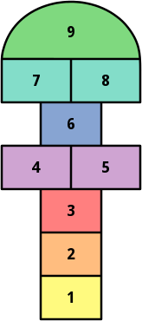
Das große Krabbeln

- Sammelt Naturmaterialien aus dem Umkreis des Stuhles.
(Steine, Holz, Äste, Blätter,…)

- Legt gemeinsam ein Tempelhüpfen auf. Verwendet dazu die Vorlage.

- Bildet eine Reihenfolge. Der oder die Erste von euch wirft den Stein in das erste Feld. Hüpf nun von Feld zu Feld bis zur Spitze des Tempels und wieder zurück. Nimm den Stein auf und gib ihn dem Nächsten/der Nächsten in der Reihe. In das Feld, in dem der Stein liegt, darf nicht gelandet werden.

- Alle kommen an die Reihe. In der zweiten Runde wird der Stein in das zweite Feld geworfen, in der dritten Runde in das dritte Feld und so weiter.

- Wer kommt am weitesten?

